**PRAKTIKUM**

**ALGORITMA DAN STRUKTUR DATA**

**MODUL 8**



**Nama : NICKY JULYATRIKA SARI**

**NIM : L200200101**

**PROGRAM STUDI**

**INFORMATIKA**

**FAKULTAS KOMUNIKASI DAN INFORMATIKA**

**UNIVERSITAS MUHAMMADIYAH SURAKARTA**

**TAHUN 2021/2022**

1. Diberikan pohon biner dengan ukuran n, berapakah jumlah level minimum yang bisa dimuatnya? Berapakah jumlah level maksimumnya? Tentukan untuk nilai n berikut.

Menentukan jumlah level minimum dan maksimum

1. n = 10
   * Level Minimum = 2 log (n)+1

= 2 log (10)+1

= 3

* + Level Maximum = n-1

= 10-1

= 9

1. n = 35
   * Level Minimum = n-1

= 10-1

= 9

* + Level Maximum = n – 1

= 35 – 1

= 34

1. n = 76
   * Level Minimum = 2 log (n) + 1

= 2 log (76) + 1

= 6

* + Level Maximum = n – 1

= 76 – 1

= 75

1. n = 345
   * Level Minimum = 2 log (n) + 1

= 2 log (345) + 1

= 8

* + Level Maximum = n – 1

= 345 – 1

= 344

1. Gambarlah semua bentuk pohon biner berukuran 5 yang mungkin. Ada berapa kemungkinan?

* Bentuk pohon biner berukuran 5

Cn = (2n)! / (n+1)! * n!

= (2*5)! / (5+1)! * 5!

= 10! / 6! * 5!

= 3628800 / 86400

= 42 kemungkinan

1. Berapakah jumlah simpul maksimum suatu pohon biner dengan jumlah level h? Tentukan untuk nilai h berikut.
   * h = 3
     + Jumlah max simpul = level 0 + level 1 + level 2

= 2 0 + 2 1 + 2 2 = 7

* + h = 4
    - Jumlah max simpul = level 0 + level 1 + level 2 + level 3

= 2 0 + 2 1 + 2 2 + 2 3 = 1 5

* + h = 5
    - Jumlah max simpul = level 0 + level 1 + level2 + level 3 + level 4

= 2 0 + 2 1 + 2 2 + 2 3 + 2 4 = 31

* + h = 6
    - Jumlah max simpul = level 0 + level 1 + level2 + level 3 + level 4 + level 5

= 2 0 + 2 1 + 2 2 + 2 3 + 2 4 + 2 5 = 63

1. Diberikan pohon-pohon biner seperti di bawah.
   * Pohon biner

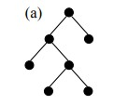

1. Property structural : Penuh
2. Ukuran : 7
3. Ketinggian : 4
4. Lebar : 2
   * Pohon biner

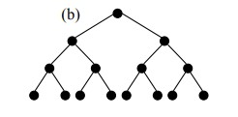

1. Property structural : Sempurna
2. Ukuran : 15
3. Ketinggian : 4
4. Lebar : 8
   * Pohon biner

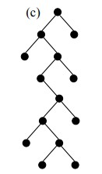

1. Property structural : Complete dan Penuh
2. Ukuran : 14
3. Ketinggian : 8
4. Lebar : 2
   * Pohon biner

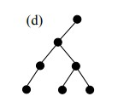

* Property structural : Complete
* Ukuran : 7
* Ketinggian : 4
* Lebar : 3
  + Pohon biner

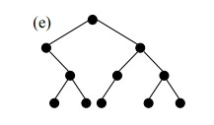

1. Property structural : Complete
2. Ukuran : 11
3. Ketinggian : 4
4. Lebar : 5
5. Pohon

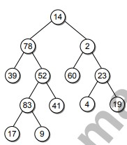

1. Urutan pengunjungan simpul
   * Preorder Traversal 14 – 78 – 39 – 52 – 83 – 17 – 9 – 41 – 2 – 60 – 23 – 4 – 19
   * Inorder Traversal 39 – 78 – 17 – 83 – 9 – 52 – 41 – 14 – 60 – 2 – 4 – 23 – 19
   * Postorder Traversal 39 – 17 – 9 – 83 – 41 – 52 – 78 – 60 – 4 – 19 – 23 – 2 – 14
2. Simpul yang merupakan simpul daun 39, 17, 9, 41, 60, 4, 19
3. Simpul yang merupakan simpul dalam 14, 78, 52, 83, 2, 23
4. Simpul yang berada di level 4 Simpul 17 dan simpul 9
5. Tulis semua simpul yang berada di dalam jalur dari simpul akar menuju simpul
   * 83

Simpul 14 – simpul 78 – simpul 52 – simpul 83

* + 39

Simpul 14 – simpul 78 – simpul 39

* + 4

Simpul 14 – simpul 2 – simpul 23 – simpul 4

* + 9

Simpul 14 – simpul 78 – simpul 52 – simpul 83 – simpul 9

1. Perhatikan simpul 52 . Tentukan :
   * Keturunannya

Simpul 83 dan simpul 41

* + Leluhurnya

Simpul 78

* + Saudaranya

Simpul 38

1. Tentukan kedalaman dari simpul :
   * 78

Kedalaman 1

* + 41

Kedalaman 3

* + 60

Kedalaman 2

* + 19

Kedalaman 3

1. Buatlah fungsi ukuranPohon(akar) yang akan mendapatkan ukuran sebuah pohon biner.

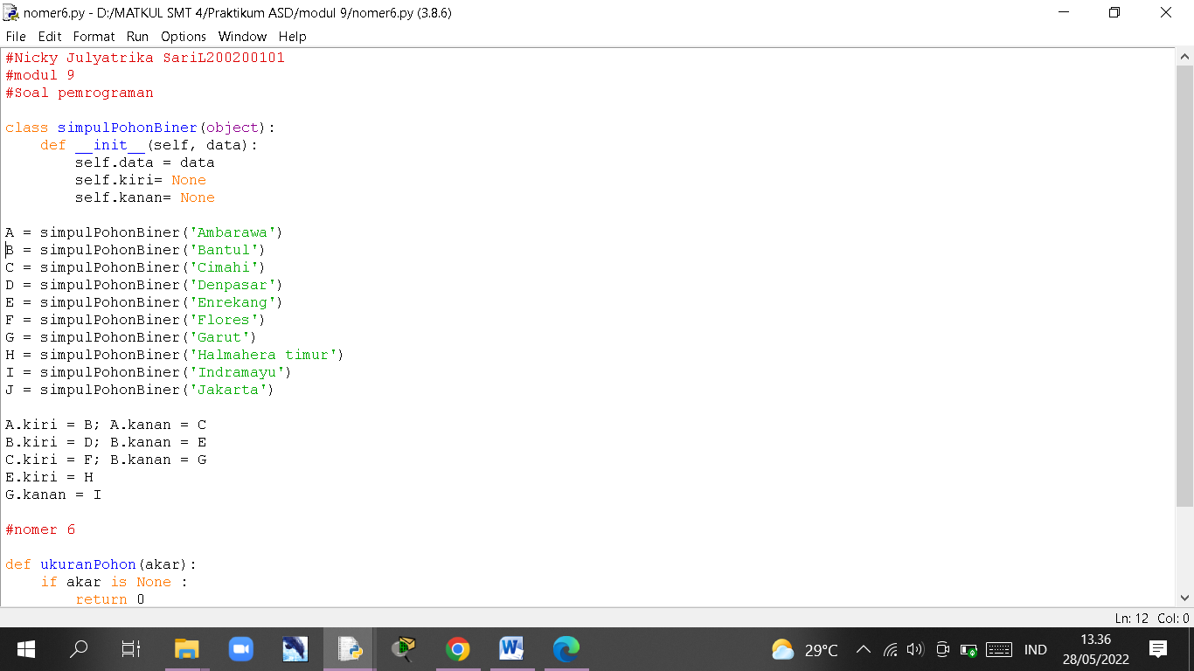

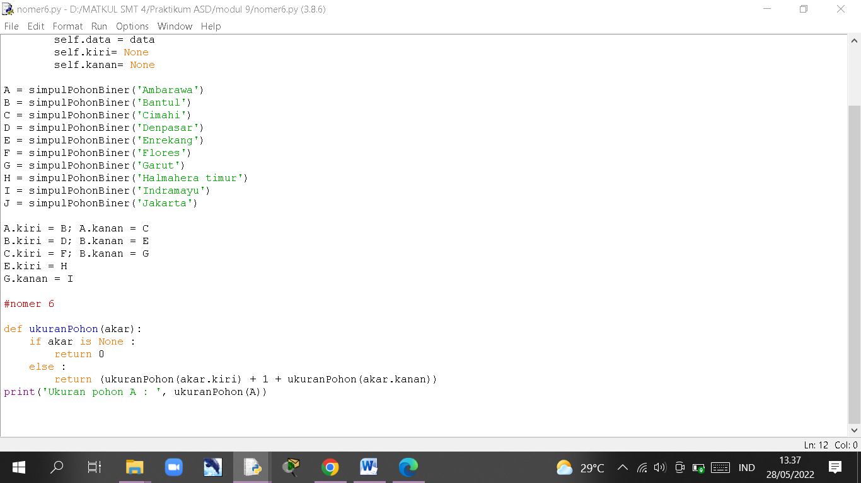

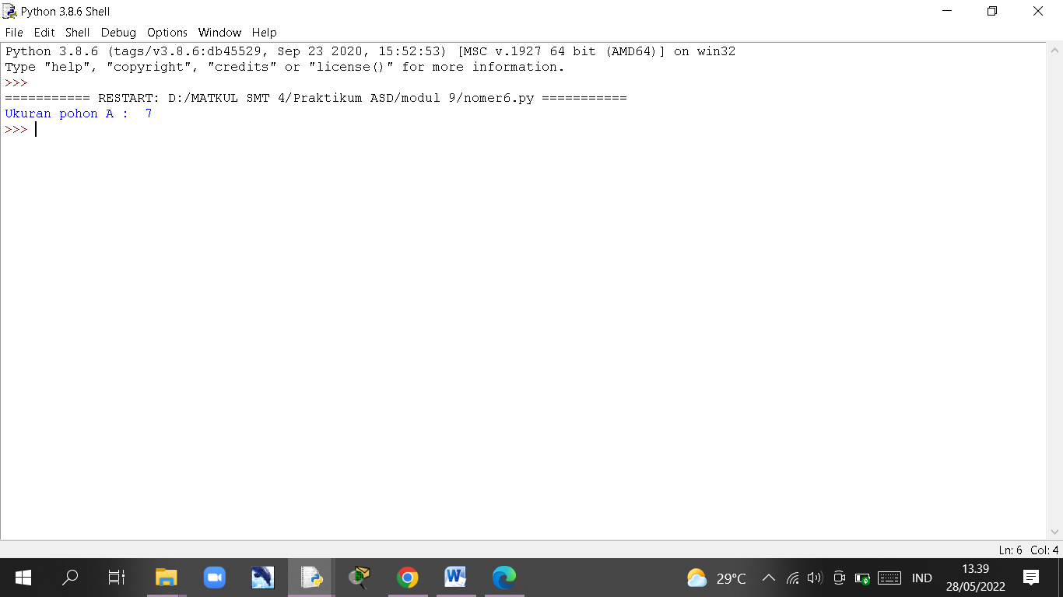

1. Buatlah sebuah fungsi tinggiPohon(akar) yang akan mendapatkan ketinggian sebuah pohon biner.

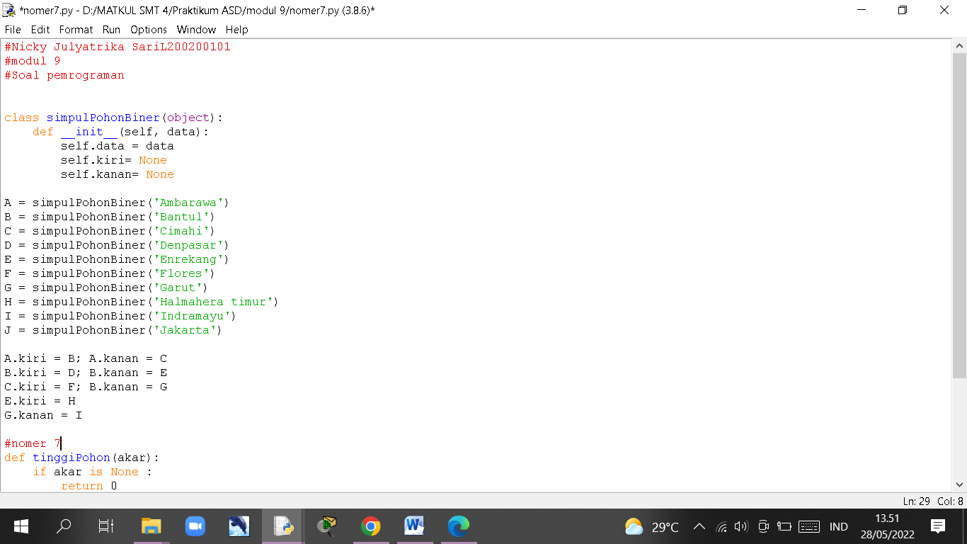

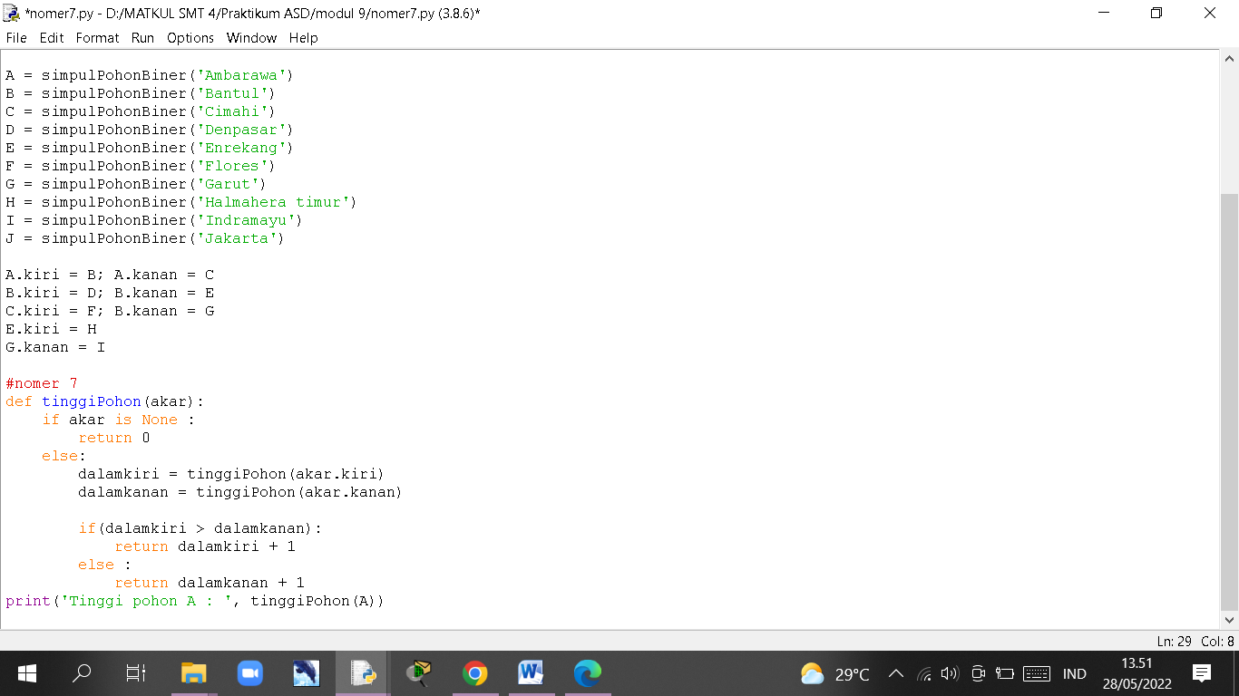

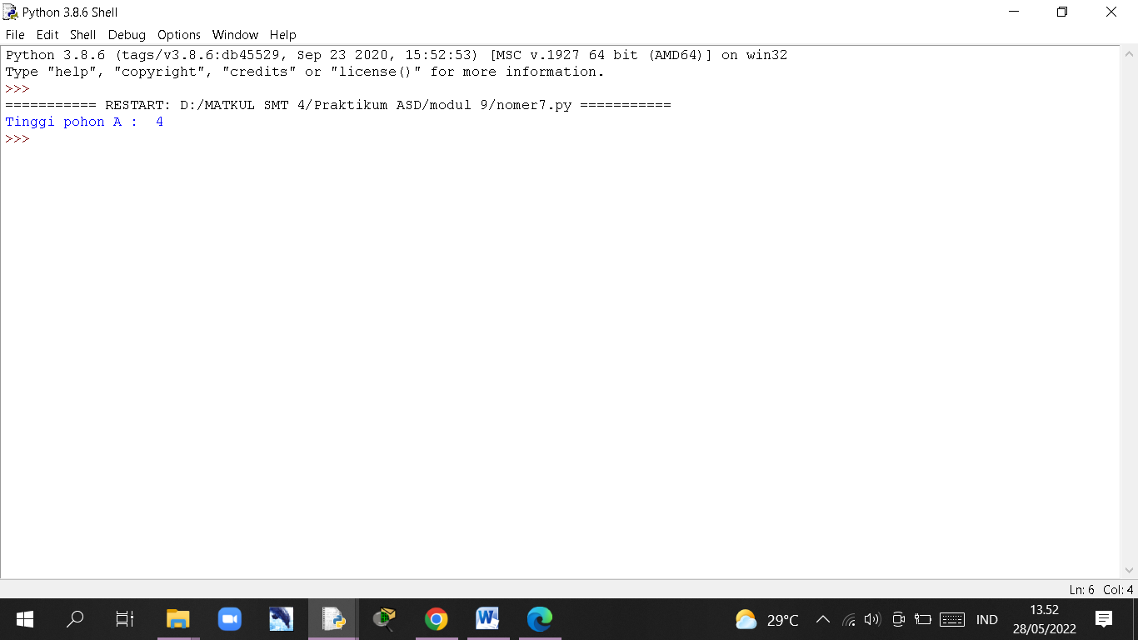

1. Buatlah sebuah fungsi yang mencetak data tiap simpul sekaligus level di mana simpul itu berada. Silakan memilih akan memakai preorder traversal, inorder traversal, atau postorder traversal. Contoh sepotong hasilnya adalah seperti di bawah ini (jika kamu memakai preorder traversal). >>> cetakDataDanLevel(A) Ambarawa, level 0 Bantul, level 1 Denpasar, level 2 Enrekang, level 2 Halmahera Timur, level 3 Cimahi, level 1



